ВВЕДЕНИЕ

В каждом драгоценном камне, как в

капле воды, отражено все величие

природы, и любого из них достаточно,

чтобы ощутить ее совершенство.

Плиний Старший

Постоянный и глубокий интерес к красивому природному камню является стимулом поисков и добычи этих уникальных образований природы. Особенно наглядно это прослеживается на примере коллекционного материала, составляющего особую самостоятельную группу камнесамоцветного сырья. Коллекционный материал представляет собой отдельные кристаллы минералов, их сростки, друзы, щетки, жеоды, декоративные горные породы. Различное строение минералов (волокнистое, радиально-лучистое, игольчатое, натечное, почковидное и т.д.), а также разнообразие включений в минералах, цвет и оттенки минералов и горных пород делают неповторимым каждый коллекционный образец. Кроме эстетической ценности коллекции интересны и с научной точки зрения, так как они могут рассматриваться как материал для научных исследований (минералогических, кристаллографических и др.), а также служить учебным пособием для студентов вузов и техникумов, изучающих геологию.

1. ИСТОРИЯ КОЛЛЕКЦИОНИРОВАНИЯ

Первые сведения об отечественном коллекционировании связаны с периодом преобразующей деятельности Петра I- строительством каменной столицы на Неве, открытием месторождений руд и самоцветов на Урале и в Сибири, созданием Кунцкамеры, в которую им была передана небольшая личная коллекция изделий из камня. В дальнейшем возникли дворцовые музеи, где находились и коллекции минералов. Коллекционирование минералов, как и минералогические знания, были в моде. Одними из первых минералогических коллекций, как писал А.Е. Ферсман, были «горки» уральских минералов XVIII в., вызывавшие интерес к малоизвестному богатому краю, находящемуся на границе Европы и Азии. Крупная коллекция, систематизированная академиком П.С. Палласом, размещалась в Эрмитаже. Складывалась отечественная минералогическая школа; в 1817 г. было образовано минералогическое общество. Развитие промышленности и торговли стимулировало стремление к собирательству коллекций самоцветов, которое распространилось на средние сословия и интеллигенцию. Многие коллекционные образцы были найдены попутно при добыче различных полезных ископаемых. В начале XIX в. научные коллекции стали собирать университеты, институты, музеи, а также отдельные любители камня. На рубеже века сбором коллекций занималось Уральское общество любителей естествознания, Московское товарищество «Природа и школа» и др. Кустарная добыча коллекционного материала и его обработка до 1914 г. производились только на Урале. Система сбора материала на разрабатывавшихся в то время месторождениях (копях) позволила обеспечить отечественные, а также зарубежные музеи уникальными экземплярами минералов и кристаллов, содействовала их научному изучению и даже в настоящее время вызывает восхищение. Определенное значение имела здесь малопроизводительная технология, основанная главным образом на ручном труде и ограниченном использовании взрывчатых веществ, что способствовало сохранению коллекционного материала. Состояние коллекционирования достаточно полно осветил в конце прошлого века известный уральский писатель Д.Н. Мамин-Сибиряк. «Для минералогической коллекции идет всякий камень и часто отдельные штуфы, негодные для огранки или вообще поделки, оцениваются тысячами рублей. Истинный любитель-коллекционер не пожалеет ничего, чтобы не упустить какого-нибудь уникума. Соперниками коллекционеров-минералогов являются коллекции, составляемые для различных учебных заведений. Таким образом, никакой камень не пропадает; если самоцвет не годится для огранки, он поступает в коллекции как штуф, туда же идут обрезки и обломки от поделочных камней, как орлец, ляпис-лазурь и яшмы…» Во многом приведенное высказывание сохранило свое значение и до настоящего времени. Коллекции минералогических музеев продолжают пополняться прекрасными экспонатами – декоративными и редкими минералами и горными породами, а также изделиями из них. Например, сбором коллекции в течение 40 лет занималось организованное В.И. Крыжановским Бюро минералов при Минералогическом музее им. А.Е. Ферсмана АН СССР. Создаются новые музеи, один из которых геопарк в г. Москве. Кроме всемирно известных музеев, таких как «Алмазный фонд России», Ленинградского горного института, Московского государственного университета, Уральского политехнического института и многих других, имеются крупные минералогические музеи при филиалах и институтах России (в г. Апатиты при Кольском филиале АН России и в Академгородке при Сибирском филиале АН России), академиях наук, ведомственных научно-исследовательских институтах, территориальных и геологических объединениях, экспедициях и партиях, а также комбинатах, проводящих эксплуатационные работы на крупных комплексных месторождениях, где камнесамоцветное сырье является попутным компонентом. В советские времена в Москве проводились выставки самоцветов и изделий «Удивительное в камне». На выставке было представлено до 150 коллекций, составленных, как правило, из прекрасных камней. Выставки и сейчас пользуются большим успехом, привлекают внимание к самоцветам, способствуют углублению знаний в области минералогии, служат важным фактором в деле возрождения культуры камня. В Воронеже проводятся показательные выставки «Мир камня».

В настоящее время в личных коллекциях любителей камня находится большое число минералов-самоцветов и декоративных образцов, представляющих огромную научную, эстетическую и коммерческую ценность. Некоторые образцы уникальны и могут быть причислены к национальным ценностям. Необходимо гарантировать их сохранность, организовать выставку лучших коллекций и отдельных минералов с целью повышения культуры камня в стране; создать единый каталог наиболее общих коллекций, как это сделано для произведений искусства, которые взяты под охрану государства.

2. КОЛЛЕКЦИОННЫЕ МАТЕРИАЛЫ

Все виды минералов и горных пород могут служить коллекционным материалом, но декоративностью отличаются немногие из них. Основной декоративный коллекционный материал с некоторой условностью можно подразделить на четыре группы:

1) отдельные кристаллы;

2) друзы, кристаллические и скрытокристаллические агрегаты;

3) минералы в породе;

4) высокодекоративные горные породы;

5) органические останки.

К коллекционному материалу, представленному отдельными кристаллами, относятся: аметист (Урал, Украина, Чукотка, Забайкалье), рубин и альмандин (Урал, Балтийский щит), апатит (Прибайкалье, Приполярный Урал), берилл, топаз (Украина, Урал), кварц – горный хрусталь, дымчатый кварц, цитрин, морион, вольфрамит, пирит и гематит, турмалин и т.д. Это относится и к самоцветам – агрегатам. Друзы, кристаллические и скрытокристаллические агрегаты отличаются индивидуальной красотой и неповторимостью. Особенно красивы друзы прозрачного горного хрусталя, а иногда и аметиста хрусталеносных жил Урала и альпийских жил Кавказа, арагонита Средней Азии, адуляра Приполярного Урала, пирита и гематита-кровавика Казахстана. У любителей камня большим спросом пользуются различные по расцветке и рисунку агаты Тимана, Кавказа, Крыма, а также халцедоны, окаменелое дерево, и др.

В настоящее время широкую популярность у коллекционеров приобретают мелкие, блестящие, яркоокрашенные кристаллы на плоскостях горных пород, образованные обычно по трещинам отдельности или в зонах дробления – щетки. Размер сросшихся основаниями кристаллов - от долей миллиметров до 2 см. Наиболее качественные щетки формируются в полости трещин, в глинистом материале. Мелкие, ровные по величине кристаллов щетки применяются в виде вставок в ювелирных украшениях и в художественных камнерезных изделиях. Особенно красивы темно-фиолетовые аметистовые щетки с юга Кольского полуострова, яркого травяно-зеленого хромосодержащего граната – уваровита из хромитовых месторождений Урала, и ярко-зеленого демантоида с Камчатки. К скрытокристаллическим образованиям, являющимся украшением любой коллекции, кроме агатов, относятся, родонит, жадеит, хризопраз, янтарь и др. Минералы в породе могут быть чрезвычайно интересными в декоративном и коллекционном отношении. Оригинальны музейные образцы якутских алмазов в кимберлите, рубинов и шпинели в метаморфических породах Урала и др., хризолита в базальтах Сибири, турмалина в кварце с Урала и Забайкалья, прожилков хризопраза в силифицированных серпентинитах, изумрудной зелени в слюдитах Урала и т.д. Высокодекоративные горные породы с яркой расцветкой и оригинальным рисунком сравнительно редки. Как правило, среди большого массива однотипных пород высокодекоративными являются только их участки или полосы, образование которых было обусловлено специфическими условиями кристаллизации или изменения интрузивных пород, седиментации и метаморфизма – осадочных пород. К рассматриваемой группе относятся удивительная по красоте сиреневая порода – чароит из Восточной Сибири (р. Чара), зеленовато-коричневый, часто полосчатый датолит-волластонитовый скарн Приморья (Тетюхинское), яшма Южного Урала, обсидиан Кавказа, Казахстана, мраморы Забайкалья и Средней Азии и др. Коллекционирование – крупная и сложная область потребления красивых образцов минералов и горных пород – коллекционного материала. В последние годы в отечественной и зарубежной литературе появились работы о цветных камнях, часто хорошо иллюстрированные; стали поступать в продажу выпускаемые отечественной камнерезной промышленностью коллекционные образцы и камнерезные изделия; начат выпуск инструмента для обработки камня коллекционерами; проводятся выставки цветных камней музеями и любителями камня. Все это способствует повышению интереса широкого круга населения к каменным самоцветам и повышению спроса на коллекционный материал. Собирают коллекции кристаллографические, в которых минералы представлены отдельными кристаллами, их сростками; минералогические, систематические. Только одной группы минералов (например, агаты); только минералов из одного месторождения (такие коллекции часто можно видеть у горняков и геологов на рудниках) и вообще красивые камни без какой либо системы, так называемое эстетическое коллекционирование – наиболее типичное для любителей камня.

Собирательство коллекций камней требует определенных знаний и навыков во многих областях: геологии, минералогии, методах поисков и обработки камня, туризме и даже альпинизме. Коллекционирование камней в отличие от любого вида собирательства порождает желание самому найти и изготовить образец для своей коллекции или поделку. О том, как составлять коллекции, писал А.Е. Ферсман. Помимо терпения и времени требуется художественный вкус, чтобы подчеркнуть эстетику и неповторимость каждого камня. Д.Н. Мамин-Сибиряк писал: «Собиратели минералогических коллекций, в ряду других «любителей», вероятно, займут не последнее место. Прежде всего, коллекционерство – страсть, доходящая до слабости, как всякая страсть. Иногда два – три камня, подаренных совершенно невинному человеку каким-нибудь знакомым служат началом каменной болезни». В поисках образцов для коллекции любители камня часто проводят отпуск, выезжая в различные районы страны. Они собирают образцы на карьерах, в старых горных выработках без учета многих существующих законов и природоохранных факторов. С другой стороны, имеются многочисленные примеры неиспользования попутно извлекаемого на месторождениях или не извлекаемого коллекционного сырья, теряемого в отвалах, которое могло быть передано для частного коллекционирования.

2.1 КОЛЛЕКЦИОННЫЕ КАМНИ (МИНЕРАЛЫ И САМОРОДНЫЕ ЭЛЕМЕНТЫ)

Коллекционные камни – это образцы минералов и минеральных агрегатов, представляющие научный и учебный интерес, а также имеющие декоративно-художественную ценность. Учебный коллекционный материал используется в качестве наглядных пособий при преподавании в школах, техникумах, ВУЗах. К нему относятся представительные эталонные образцы разнообразных минералов, горных пород и руд. Эти образцы должны быть наглядными и типичными, с хорошо выраженными диагностическими признаками. Другой вид коллекционных камней предназначается для научных исследований, а также для тематических и музейных коллекций, в этом отношении интересны редкие минералы и горные породы, необычные по облику и размерам минеральные индивиды и другие уникумы минерального мира.

Группа декоративных коллекционных камней имеет не только познавательное, но и прикладное назначение: камни используются в качестве эффективных штуфтуфов для украшения интерьеров и музейных экспозиций. Их подают в виде сувениров и коллекционных образцов. В эту группу коллекционных камней могут быть объединены внешне привлекательные кристаллы, различных минералов, друзы, кристаллические щетки, жеоды, конкреции, натечные образования и другие минеральные агрегаты, обладающие в естественном виде совершенными кристаллографическими формами, композиционным совершенством и хорошей сохранностью. Такой коллекционный материал близок к ювелирному и поделочному камнесамоцветному сырью, они не требуют обработки-шлифовки и полировки. Таким образом, именно натуральность является определяющим признаком декоративных коллекционных камней. В красивых образованиях в природе встречаются различные минералы, нередко являющиеся металлическими и неметаллическими полезными ископаемыми. Декоративными могут быть также многие рудные и нерудные (жильные) минералы. Источником промышленной добычи коллекционных минералов могут быть месторождения драгоценных и поделочных камней-самоцветов, многие месторождения металлических и неметаллических полезных ископаемых, а также собственно месторождения ценных коллекционных образцов.

2.2 ОПИСАНИЕ КОЛЛЕКЦИОННЫХ МИНЕРАЛЛОВ

К наиболее распространенным коллекционным образцам относятся минералы, образующие отдельные кристаллы такие, как хризоберилл, эпидот, флюорит, минералы группы кварца (аметист, цитрин), турмалин, агаты; минералы, образующие дендриты (медь, золото и т.д.), сростки (пирит, самородная сера, антимонит), друзы (сфалерит и др.).

**2.2.1 Самородные минералы**

Самородная медь.

Медь- Cu. Сингония кубическая. Цвет буроватый.

Медь довольно мягкий металл – его твердость составляет 2,5 – 3 по шкале Мооса. Блеск металлический. Раньше применялась для изготовления посуды, зеркал, орудий труда.

Нередко медные самородки можно найти у самой поверхности земли. Самородки меди представляют собой дендриты. Они напоминают ветви деревьев, ажурные, переплетающиеся ростки, тончайшие нити, своей зеленой окраской похожие на мох. Встречаются и кристаллы самородной меди, чаще в форме кубов.

Месторождения: Турьинские родники, Урал.

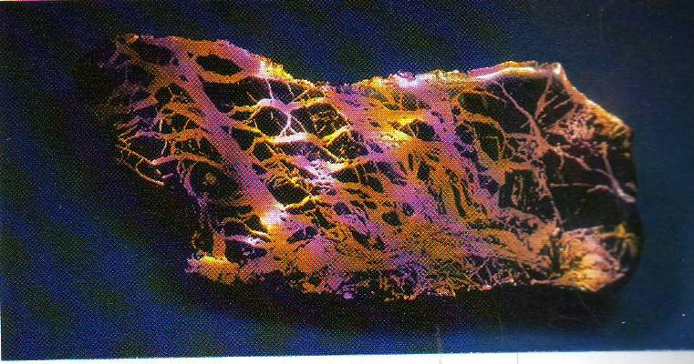

Самородная сера.

S – сера. Имеет ромбическую сингонию. Цвет минерала – различные оттенки желтого, реже бурого до черного. Черта желтоватая. Блеск алмазный на гранях и жирный на изломе. Твердость 1 – 2. Сера – хрупкий минерал с характерным запахом. Образуется, в основном, в результате вулканических эксгаляций и биогенно-осадочным путем. Используется при изготовлении серной кислоты (в химической промышленности), в целюлозно-бумажной промышленности.

**2.2.2 Галоиды**

*Флюорит*

Этот удивительно разнообразный по окраске камень, обычно встречающийся рядом с рудными минералами, горняки Саксонии в давние времена называли «эрцблюме» - «рудный цветок». (добавление его к руде сильно облегчает выплавку из нее металла, делает шлаки текучими). Вот почему в XVI в. немецкий ученый Георг Бауэр (Агрикола) и назвал минерал флюоритом - «текучий». Флюорит – фторид кальция CaF. В палитре этого минерала - все цвета радуги. Очень красивы розовые, красные, золотисто-желтые, изумрудно-зеленые, фиолетовые кристаллы, но есть и полосчатые разновидности. Твердость небольшая 4. Спайность этого минерала совершенная. Сингония кубическая (хорошо образованные кубические кристаллы отмечаются в полостях жил и пегматитов). Флюорит часто образует двойники и друзы. Богатые флюоритом месторождения наблюдаются в камерных пегматитах малых глубин – Казахстан; гидротермальные жильные месторождения – Забайкалье. Издавна используется как поделочный камень.



**2.2.3 Сульфиды**

*Сфалерит*

Сфалерит еще называют цинковой обманкой. ZnS, сингония кубическая. Разности сфалерита клейофан (светлая) и марматит (черная). Цвет минерала варьируется от светло-коричневого до черного, редко зеленый и красный. Черта от белой до коричневой. Блеск алмазный. Излом неровный. Минерал хрупкий, растворяется в HCl с выделением HS. Твердость 3,5 – 4.



Сфалерит образуется гидротермальным или осадочным путем. Используется для изготовления цинковых белил, флюоресцирующих экранов. Сфалериты добываются на хребте Каратау, в Средней Азии; в Ольнуше (Польша).

*Антимонит*

Название минерала происходит из греческого языка и дано этому сульфиду сурьмы (SbS). Сингония ромбическая. Цвет свинцово-серый. Черта свинцово-серая. Блеск металлический. Спайность совершенная. Образует своеобразные сростки кристаллов, по форме напоминающих цветы. Лучшие образцы антимонита – ажурные срастания хрупких, иглоподобных кристаллов. Известны месторождения на Украине (Никитовское месторождение) и месторождение Кадамджай в Южной Киргизии. Ранее использовался, чтобы чернить брови, так как невысокая твердость (2 по шкале Мооса) позволяла легко получать темно-серый порошок этого минерала. Одна из старинных легенд, легла в основу рассказа «Камень жизни». Баварский монах Леонардус, заметив, что добавка некоего камня ускоряет откорм свиней, решил сдобрить им пищу своей монашеской братии, пребывая в уверенности, что это и ей поможет быстрее обрести дородность.



Но результат был плачевным: монахи умерли в мучениях, а посему Леонардус назвал камень антимонием – по-латыни «противоманашеский».

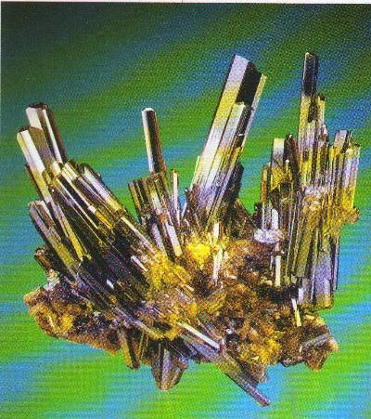

*Пирит*

Название этого сульфида железа (FeS) происходит от греческого «пир» - «огонь». При ударе твердым предметом пирит начинает сильно искрить. В Америке – инки использовали полированные кристаллы пирита в качестве зеркал. Пирит обладает кубической сингонией. Он образует кристаллы кубической формы со взаимно перпендикулярной штриховкой на гранях. Цвет минерала ярко-желтый, часто с латунно-желтой побежалостью. Черта буроватая или зелено-черная. Блеск металлический. Твердость 6. Пирит образует всевозможные сростки. Лучшие и самые крупные образуются из горячих подземных растворов. Этот минерал довольно сильно распространен, но, несмотря на это, трудно найти хорошие образцы. Известны месторождения близ Екатеринбурга (Урал) и Акчатау (Центральный Казахстан), Навахун на севере Испании. В осадочных породах этот минерал часто замещает растительные и животные останки, образуя эффектные окаменелости.

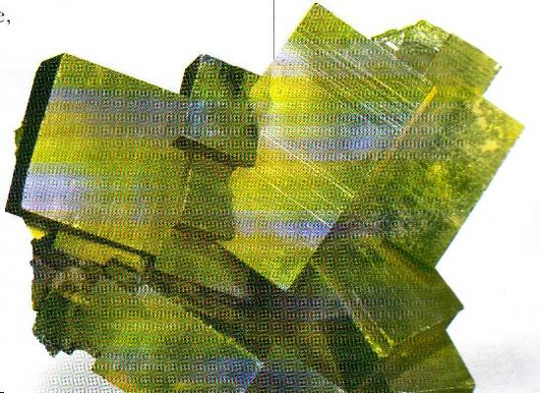

**2.2.4 Окислы и гидроокислы**

*Хризоберилл*

Это минерал бериллия из подкласса сложных окислов состава BeAlO.



*Сингония ромбическая.* Кристаллы хризоберилла имеют толстотаблитчатый, иногда короткопризматический облик. Типичным является развитие закономерных сростков по призме, состоящих из трех индивидов, которые взаимно прорастают друг в друга.

Цвет хризоберилла зеленовато-желтый, реже минерал бесцветный. Блеск стеклянный. Спайность совершенная. Излом раковистый. Двухосный, положительный. Твердость 8,5. В кислотах не растворяется. Встречается в пегматитовых жилах и в контактово-пневматолитовых образованиях в ассоциации с бериллом, флюоритом, апатитом и др. минералами. Он известен в месторождениях Бразилии (Минас-Жерайс), Шри-Ланки, где встречается в аллювиальных отложениях, и на Мадагаскаре. В виде хорошо образованных кристаллов и друз хризоберилл найден в месторождениях Урала, Бразилии (Эспириту-Санто), а также в Колорадо, США (близ Голдена). На земной поверхности устойчив и попадает в россыпи. Хромосодержащая разность называется александритом. Александрит – очень редкий и дорогой драгоценный камень, отличающийся способностью менять окраску от зеленой при дневном свете до вишнево-красной или аметистовой при электрическом свете. Александрит имеет изумрудно-зеленую окраску, а при электрическом свете – фиолетово-красную. Это изменение цвета является важным признаком.

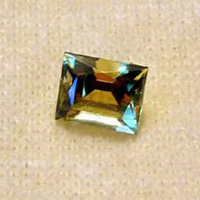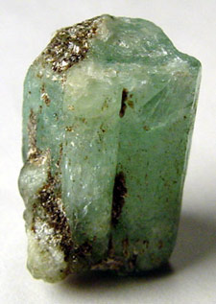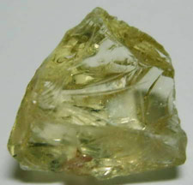

*Аметист*

Одна из самых красивых и ценных разновидностей кварца – аметист (SiO). Цвет розовато-сиреневый, красно-лиловый, фиалковый. Сингония тригональная. Блеск стеклянный. Твердость 7. Излом раковистый. Наиболее красивые аметисты добывают в Шри-Ланке и в Бразилии. Название «аметистос», в переводе с греческого «непьяный», связывают с античными легендами о его способности предохранять своего владельца от опьянения. Об аметисте сложены многочисленные легенды. Так, в древнегреческих легендах рассказывается о нимфе Аметис, которая отвергла любовь пьяного бога Диониса. Нимфа попросила защиты у богини Артемиды, и та превратила ее в белокаменную статую. Пытаясь оживить возлюбленную, Дионис окропил ее виноградным соком, но статуя так и не ожила, лишь стала багряно – фиолетовой.

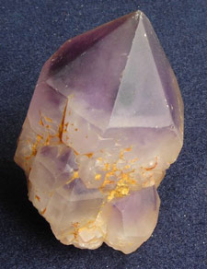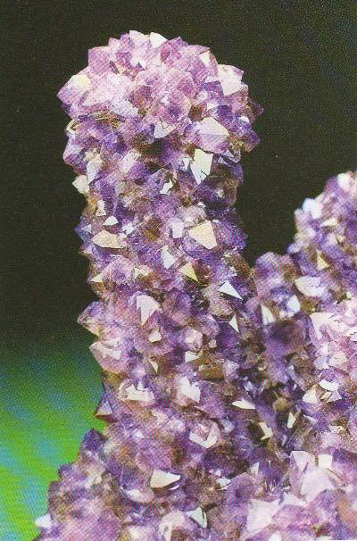

**2.2.5 Силикаты**

*Эпидот*

Среди горных пород, первоначально осадочных, но затем преобразованных под действием высоких температур и давлений в земных глубинах, есть такие, которые носят название «зеленые сланцы». Их цвет связан с присутствием нескольких минералов зеленоватого цвета. Эпидот – силикат состава Ca (Fe,Al)[SiO][SiO]O(OH). Сингония моноклинная. Форма кристаллов эпидота призматическая. Их поперечное сечение всегда удлиненное. Часто они образуют игольчатые корочки, покрывающие друзы черных магнетитовых кристаллов, бурого граната или сероватого кварца. Цвет кристаллов фисташково-зеленый. Твердость 6. Эпидот часто связан со скарнами – породами, возникающими на месте контакта известняков и магматических расплавов. Одно из известнейших месторождений этого типа в Дагестан. Есть и др. тип месторождений, эпидота, - так называемые альпийские жилы. Это трещины в горных породах, где слагающие ее мелкозернистые минералы в результате определенных процессов превращаются в крупные кристаллы - Альпы, Скандинавия, Ангола, Мадагаскар.



*Турмалин*

Na(Mg,Fe,Li,Al,)Al(BO)[SiO](OH,F).



Сингония тригональная. Кристаллы турмалина имеют призматическую, столбчатую, игольчатую форму. На гранях часто наблюдается вертикальная штриховка. Цвет минерала весьма разнообразен. Вследствие незначительных колебаний содержания элементов изменяется цвет минерала, редко окрашенного однородно. Твердость 7. Спайность отсутствует, излом неровный. Блеск стеклянный. Разности: шерл (Fe), дравит (Mg), эльбаит (Li, Al), индиголит, рубеллит.Турмалины добываются в пегматитовых жилах Урала. Малиновые турмалины найдены в Забайкалье, хромовые – на Среднем Урале. Существует поверье, что турмалин, как духовный камень, способен развивать творческие способности человека и оберегать людей искусства от всевозможных опасностей.

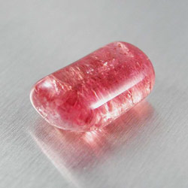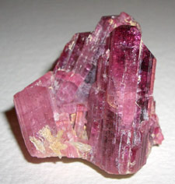

2.3 МЕСТОРОЖДЕНИЯ ДЕКОРАТИВНЫХ МИНЕРАЛОВ

Коллекционный материал встречается как в комплексных месторождениях металлических и неметаллических полезных ископаемых различных генетических групп, так и в самостоятельных месторождениях. К первым, например, относится полиметаллическое месторождение в Приморье (Тетюхинское), где попутно добывают уникальные редкие декоративные образцы, сростки, друзы галенита, сфалерита, горного хрусталя, кальцита (белого и розового) и др. Пегматитовые месторождения Украины, Казахстана и др. содержат широкий комплекс кварцевого и камнесамоцветного сырья, в том числе коллекционного: топаз, берилл, аквамарин, турмалин, полевой шпат, мусковит и др. Мономинеральными являются хрусталеносные, окаменелого дерева, янтаря, крокоита, пещерного мраморного оникса, хризопраза, агата и др. Декоративные коллекционные камни встречаются во многих месторождениях самого различного происхождения. Из них выделяют магматические образования (пироп-хризолитсодержащие кимберлиты, основные эффузивы с сапфиром, цирконом и хризолитом), гранитные пегматиты), щелочные (сиенитовые) пегматиты, гидротермально-метасоматические образования (апогранитные грейзены, метасоматиты ультраосновных пород, скарны), гидротермальные месторождения, плутогенные месторождения, вулканогенные месторождения, телетермальные месторождения, метаморфогенные образования, осадочные (эпигенетические) образования, коры выветривания. Большая группа ценного коллекционного материала связана с различными по происхождению пустотами, где возможен свободный рост кристаллов или декоративных натечных образований. К ним относятся миароловые пустоты в гранитных пегматитах, хрусталеносные полости и «погреба» в кварцевых жилах, пустоты в кварц-флюоритовых, кварц-баритовых и других жильных телах, газовые пустоты в вулканогенных породах, минерализованные тектонические трещины. Особый интерес представляют карстовые пустоты или полости растворения, возникшие под действием химически активных вод, циркулировавших по трещинам и переотлагавших различные элементы, в результате чего сформировались натечные образования оникса, малахита, кальцита и др. В зависимости от применения коллекционный материал подразделяется на несколько видов: для учебных коллекций, научных исследований, минералогических музеев, личных сборов.

Месторождения драгоценных камней часто являются вторичными. Благодаря процессам выветривания первичных месторождений драгоценные камни, более устойчивые, чем породообразующие минералы, накапливаются в рыхлых отложениях рек и прибрежной полосы океанов и морей – в так называемых россыпях, откуда их можно сравнительно легко добывать промывкой. Так как их плотность в целом выше, чем плотность кварца, они отлагаются и концентрируются в определенных прослоях. Единицей массы драгоценных камней со времен античности служит карат. Масса менее ценных поделочных камней измеряется в граммах.

ЗАКЛЮЧЕНИЕ

Во все времена драгоценные камни сохраняли для человека свою притягательность. В древности им приписывалась колдовская, мистическая сила, а нас они привлекают своей красотой, той радостью, какую дарят нам необычная прозрачность кристаллов и великолепие их окрасок. Коллекционный материал обычно используют почти без обработки, иногда подшлифовывают и полируют отдельные грани кристаллов, а из агатов и декоративных горных пород выпиливают пластины, на срезе которых более четко проявляются цвет и рисунок камня. Красивы срезы агатов, яшм и других образований с ярко выраженным природным рисунком, на котором можно увидеть силуэты людей, животных, растений. Учебные коллекции служат наглядным пособием для студентов институтов, техникумов, учащихся школ, а также используются в различных кружках естествоиспытателей. Обычно это коллекции основных породообразующих минералов, горных пород, руд, иллюстрирующие их физические свойства (твердость, спайность, излом, блеск), морфологические особенности и др. Комплектованием учебных коллекций централизовано занимаются организации Всесоюзного производственного объединения «Союзкварцсамоцветы», «Природа и школа», некоторые предприятия местной камнерезной промышленности. Материал для научных исследований представляет интерес для специалистов узкой области – минералогов, петрографов, геохимиков и др. Он подбирается целенаправленно для изучения особенностей минералов, их химического состава и примесей, формы нахождения и т.д., обычно самими исследователями. К сожалению, ежедневно от рук человека и разрушительных сил природы гибнут неповторимые шедевры мира минералов. Значительны отходы сибирского нефрита, уральского родонита, среднеазиатского оникса и другие, получаемые при горных работах и на камнерезных предприятиях. Они также безвозвратно теряются, а могут быть использованы как коллекционное сырье, а также для мозаичных работ. На любительских выставках привлекают внимание художественно выполненные мозаичные картины из обработанного и необработанного цветного камня выполненные коллекционерами-умельцами при минимальном использовании ценных видов сырья. В книге о коллекционировании минералов Б.З. Кантор пишет, что «камень таит в себе богатейшие изобразительные возможности…разрушить редкую друзу, употребить как сырье интересный, минералогически ценный образец – кощунство. У природы свои шедевры; их много, но, ни один не повторяется дважды». И лучше в такой ситуации осознать, что камню место в музее. На мировом рынке цветных камней декоративный коллекционный материал пользуется большим спросом. В ряде стран он часто служит предметом инвестиции. Наша страна, располагает крупными ресурсами разнообразного коллекционного материала. Она может в большей степени удовлетворить спрос на него как на внутреннем, так и на внешнем рынках. Поэтому необходимо подходить к этому виду полезного ископаемого не только как предмету попутных поисков при проведении геологоразведочных работ, но и как к объекту самостоятельного изучения его мономинеральных концентраций и связанных с месторождениями других полезных ископаемых (черных, цветных, редких и благородных металлов, химического и другого минерального сырья). Особое значение имеют месторождения собственно камнесамоцветного сырья, на которых в процессе эксплуатации возможно получение декоративного коллекционного материала высокого качества. Для этого необходимо усовершенствовать методику отбора образцов для коллекций.

СПИСОК ЛИТЕРАТУРЫ

1. Самсонов Я.П., Туринге А.П. – Самоцветы СССР. М. «Недра», 1984г.

2. Шуман В. – Мир камня в 2-х томах, т.2. Драгоценные и поделочные камни. М. «Мир», 1986г.

ПРИЛОЖЕНИЕ

СПИСОК И ФОРМУЛЫ МИНЕРАЛОВ, УПОМЯНУТЫХ В ТЕКСТЕ

Агат SiOnHO



Алмаз C

Альмандин FeAl[SiO]



Аметист SiO



Антимонит SbS



Апатит Ca5[PO]( F,Cl,OH)



Арагонит Ca[CO ]



Берилл BeAl[SiO]



Галенит PbS



Гематит FeO



Гранат (Mg,Fe,Mn)Al[SiO]



Жадеит NaAl[SiO]



Золото Au

Кварц (горный хрусталь, цитрин, SiO



дымчатый кварц, морион, обсидиан)

Малахит Cu[CO][OH]



Медь Cu

Мрамор Ca[CO]



Пирит FeS



Родонит CaMn[SiO]



Рубин AlO



Сера S

23

Сфалерит ZnS

Топаз Al[SiO](F,OH)



Турмалин Na(Mg,Fe,Li,Al,)Al (BO)[SiO](OH,F)



Уваровит CaCr[SiO]



Флюорит CaF



Халцедон SiO



Хризоберилл BeAlO



Хризолит (Mg,Fe)[SiO]



Хризопраз SiO



Шпинель MgAlO



Эпидот Ca (Fe,Al) [SiO][SiO]O(OH)



Яшма SiO

